Контрольная работа
- Одним из важных аспектов машинного обучения является подготовка экспериментальных данных для последующего применения алгоритмов. Проводится эксперимент по оценке температуры технического устройства. По результатам замера данных в течение 8 часов получена следующая таблица, в которой присутствует ошибка.
Исправьте ошибку медианным значением. Медиана делит ранжированные данные (отсортированные по возрастанию или убыванию) на две равные части. Половина исходных данных меньше этой отметки, а половина – больше. В ответе укажите значение, которое должно быть внесено вместо ошибки.

- Для решения прикладных задач с применением методов машинного обучения зачастую необходимо производить нормировку. Нормировка данных состоит в преобразовании информации к новой форме представления. Такие преобразования позволяют исключить влияние на результаты анализа принятых единиц измерения.
Найдите нормированное значение возраста для третьей записи в таблице ниже, используя минимаксную нормировку:
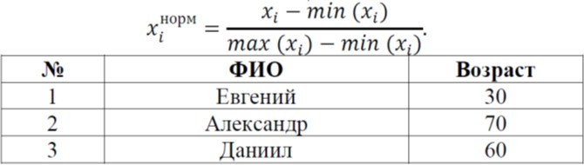

- Допустим, получена следующая множественная модель в стандартизированном виде:
Y =0,9×X1+0,1×X2
какой из факторов оказывает наибольшее влияние на результирующую переменную:
- фактор X1
- фактор X2
- невозможно сравнивать влияние этих факторов
- оба фактора вносят одинаковый вклад

- Евклидово расстояние является основной метрикой во многих алгоритмах искусственного интеллекта. Даны два объекта из датасета со следующим числовыми значениями признаков: A(1, 1) и B(4, 5). Определите евклидово расстояние между ними.
- Даны векторы признаков для двух объектов и вектор весов:
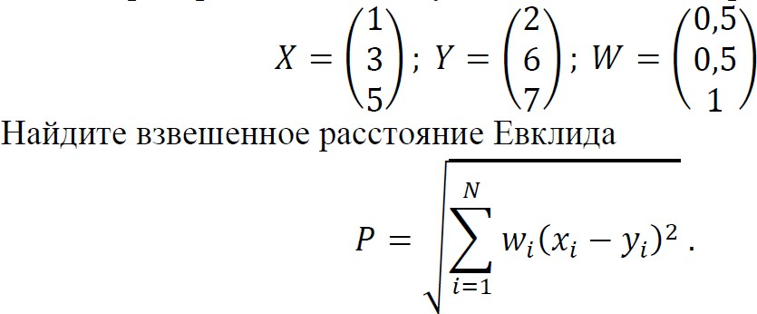

- Дана таблица с данными по клиентам кредитной организации. Восстановите пропущенное число методом заполнения медианным значением (Медианное значение – центральный элемент в упорядоченном наборе чисел. Если центрального элемента нет, то ищется среднее арифметическое его соседей).

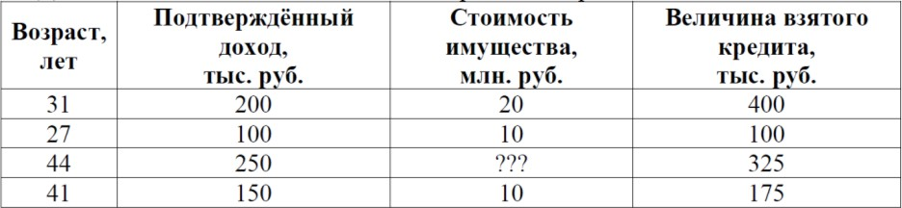

- Для решения прикладных задач с применением методов машинного обучения необходимо производить нормировку.
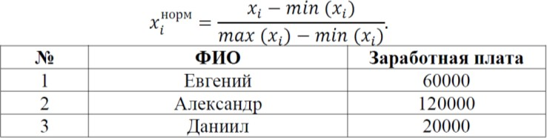
Найдите нормированное значение заработной платы для первой записи в таблице ниже, используя минимаксную нормировку:

- Дан датасет «Сотрудники»:
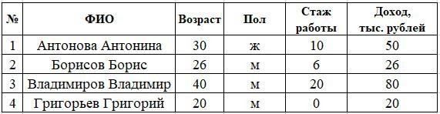
Укажите, какое значение будет в столбце «Доход» у Борисова Бориса после проведения процедуры нормирования данных?
Для нормировки используется формула:
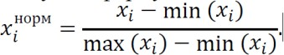
В ответ запишите результат нормировки для второй записи в столбце «Доход» (без пробелов, разделитель разрядов запятая).

- В результате применения регрессионной модели к исходным данным (𝑥,𝑦) были получены следующие предсказанные значения 𝑦расч на тех же данных:
𝒙 | 𝒚 | 𝑦расч
1 | 2 | 3
3 | 3 | 4
5 | 6 | 5
7 | 6 | 3
Оцените качество модели, используя для этого метрику MSE (Mean Squared Error):
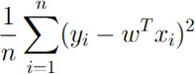
В ответ запишите получившееся число.

- В результате применения регрессионной модели к исходным данным (𝑥,𝑦) были получены следующие предсказанные значения 𝑦расч на тех же данных:
𝒙 | 𝒚 | 𝑦расч
1 | 9 | 3
4 | 3 | 2
6 | 6 | 8
8 | 9 | 6
Оцените качество модели, используя для этого метрику MAE (Mean Absolute Error):
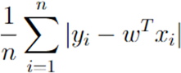
В ответ запишите получившееся число.

- В результате применения регрессионной модели к исходным данным (𝑥,𝑦) были получены следующие предсказанные значения 𝑦расч на тех же данных:
𝒙 | 𝒚 | 𝑦расч
1 | 2 | 3
3 | 3 | 4
5 | 6 | 5
7 | 6 | 3
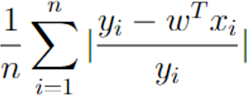
Оцените качество модели, используя для этого метрику MAPE (Mean absolute percentage error):
В ответ запишите получившееся число.

- В результате применения регрессионной модели к исходным данным (𝑥,𝑦) были получены следующие предсказанные значения 𝑦расч на тех же данных:
𝒙 | 𝒚 | 𝑦расч
1 | 9 | 3
4 | 3 | 2
6 | 6 | 8
8 | 9 | 6
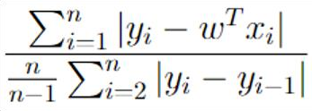
Оцените качество модели, используя для этого метрику MASE (Mean absolute scaled error):
В ответ запишите получившееся число.

- В результате применения регрессионной модели к исходным данным (𝑥,𝑦) были получены следующие предсказанные значения 𝑦расч на тех же данных:
𝒙 | 𝒚 | 𝑦расч
1 | 2 | 3
3 | 3 | 4
5 | 6 | 5
7 | 6 | 3
Оцените качество модели, используя для этого метрику R2 (коэффициент детерминации):
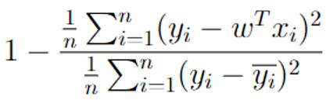
В ответ запишите получившееся число.

- Для набора исходных данных (𝑥,𝑦) построить модель линейной регрессии:
𝒙 | 𝒚
1 | -1
2 | 1
3 | 2
4 | 4
5 | 6
Оцените качество модели, используя для этого метрику MSE (Mean Squared Error):

В ответ запишите получившиеся модель и число.

- Для набора исходных данных (𝑥,𝑦) построить модель линейной регрессии:
𝒙 | 𝒚
1 | -1
2 | 1
3 | 2
4 | 4
5 | 6
Оцените качество модели, используя для этого метрику MAE (Mean absolute error):
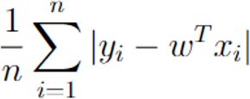
В ответ запишите получившиеся модель и число.

- Для набора исходных данных (𝑥,𝑦) построить модель линейной регрессии:
𝒙 | 𝒚
1 | -1
2 | 1
3 | 2
4 | 4
5 | 6

Оцените качество модели, используя для этого метрику MAPE (Mean absolute percentage error):
В ответ запишите получившиеся модель и число.

- Для набора исходных данных (𝑥,𝑦) построить модель линейной регрессии:
𝒙 | 𝒚
1 | -1
2 | 1
3 | 2
4 | 4
5 | 6

Оцените качество модели, используя для этого метрику MASE (Mean absolute scaled error):
В ответ запишите получившиеся модель и число.

- Дана обучающая выборка из 100 объектов, описывающая опрос респондентов по их намерению купить новый товар. В результате опроса – 70 клиентов ответили, что купят товар, 30 ответили, что не купят товар. На данной выборке построена и обучена модель классификации, получен результат: из 70 клиентов, которые купят товар, модель верно классифицировала 65 (True Positive, TP), а 5 ошибочно отнесла к классу, кто не купит (False Negative, FN); из 30 клиентов, кто ответил, что не купит товар модель верно классифицировала 25 (True Negative, TN), а 5 ошибочно отнесла к классу купит (False Positive, FP).
В результате машинного обучения модели получена матрица ошибок
True Positive (TP)  65 | False Positive (FP)  5
False Negative (FN)  5 | True Negative (TN)  25
Вычислите точность (Accuracy) обученного алгоритма.
В ответ запишите число без пробелов, разделитель разрядов запятая.

- Дана таблица с данными по клиентам кредитной организации:
№ | Возраст,  лет | Подтверждённый доход, тыс. руб. | Величина взятого кредита, тыс. руб. | Кредит возвращён, да / нет
1 | 40 | 200 | 175 | да
2 | 30 | 150 | 250 | да
3 | 30 | 150 | 400 | нет
4 | 50 | 100 | 100 | нет
5 | 40 | 150 | 175 | ???
Для человека из таблицы выше, у которого неизвестна кредитная история, необходимо определить, вернёт ли он кредит.
Для решения задачи используйте метод K-ближайших соседей, где K=1. Для нахождения расстояния между объектами используйте следующую метрику:
В ответе запишите либо да, либо нет.
- Для решения прикладных задач с применением методов машинного обучения зачастую необходимо производить нормировку. Нормировка данных состоит в преобразовании информации к новой форме представления. Такие преобразования позволяют исключить влияние на результаты анализа принятых единиц измерения.
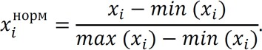
Найдите нормированное значение заработной платы для первой записи в таблице ниже, используя минимаксную нормировку:

№ | ФИО | Заработная плата
1 | Евгений | 60000
2 | Александр | 120000
3 | Даниил | 20000
В поле введите результат нормировки для первой записи (без пробелов, разделитель разрядов запятая).

- В результате применения регрессионной модели к исходным данным (𝑥,𝑦) были получены следующие предсказанные значения 𝑦расч на тех же данных
𝒙 | 𝒚 | 𝑦расч
2 | 1 | 3
3 | 2 | 2
4 | 7 | 5
5 | 8 | 8
Оцените качество модели, используя для этого метрику
MSE (Mean square error):

В ответ запишите получившееся число

- Для набора данных, постройте байесовский спам-фильтр. Расчетные формулы представлены ниже.
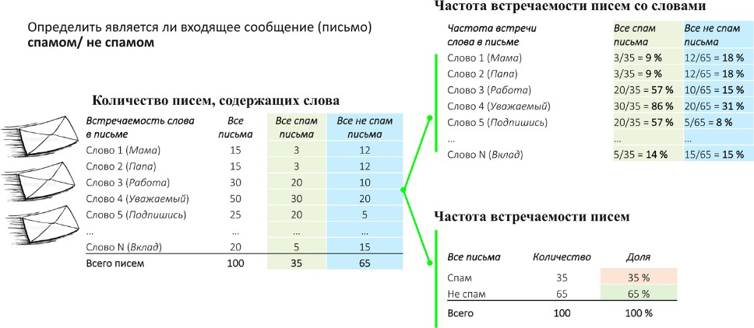
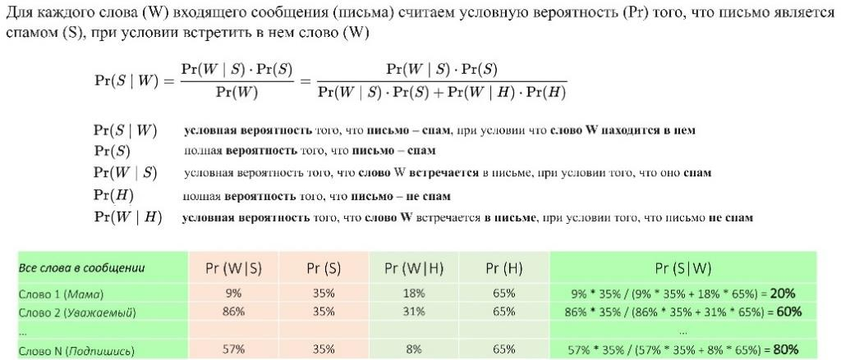
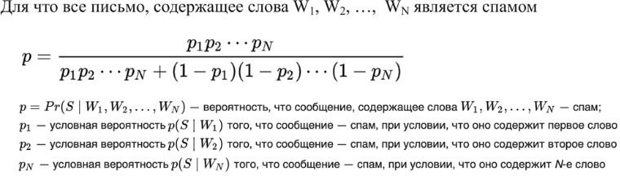

Определите является ли письмо спамом или нет. В качестве порогового числа использовать значение 0,55 (55%). В ответе укажите численное значение рассчитанного показателя и вывод: спам или не спам.

